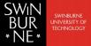

澳洲斯威本科技大学
(砂拉越校区)

国家宏观政策

大马留学优势

目录
CONTENTS

院校介绍

我们的服务内容

01 国家宏观政策

国家宏观政策：关于留学生双证硕博

创新创业：鼓励海外留学人员归国创新创业的方针在2018年申明 ，各地积极响应 ，颁布了多种鼓励政策。
例如北京： 1. 办理“工作居住证”或常住户口 ，不受进京指标限制； 2. 海淀区青年英才资助：企业中担任重要职务的管理人才和研发人才 ，每 年最高奖励15万元； 3. 留学人员在子女入学、购房等方面享受北京市市民待遇等；

落户政策：对于归国的留学生 ，根据不同省市的落户政策 ，符合条件者便可落户 ，为留学生提供落户、短期周转性住所。
例如北京： 引进人才无产权房屋的 ，可在聘用单位的集体户落户；聘用单位无集体户的 ，可在单位存档的人才公共服务机构集体户落户。

免税车政策： 留学回国人员购车享受的具体优惠政策。
1. 减、免进口零配件海关关税 (免税价) 2. 免征车辆购置税 (约为车辆计税价格的10%)

02
大马留学优势

大马 ( Malaysia) 留学优势

安全性：马来西亚不同于其他东南亚国家 ，政局稳定 ，经济稳定提升 ，社会治安良好 ， 国家福利待遇高 ，生活节奏慢；
环境优美：大海、沙滩、 阳光、水果、 岛屿 ， 四季如春 ，全年温和多雨；
交通便利：开通国内多地直飞航班 ，飞行时间短 ，性价比高；
多元化国家： 官方语言为马来西亚语 ，英语是第二语系 ，华人比例占全马总人口数的28% ，包括投资者 ，移民人士 ，留学学生等 ， 自然汉语的交流也会相当的便利；
消费水平：高校住宿：一般700马币/月；校外租房： 600-700马币/月；饮食： 中餐+晚餐8-10马币； 交通费1500-4000马币/年；
高质量的教育体系：
马来西亚高校开设课程必须经过高等教育部以及国家学术鉴定局双重核准 ，后者负责对课程质量的监督审查；教育水平被联合国教科文组织定为全球第十一名 ，全亚洲最优 质的教育水准国家之一；
2018年在世界高等教育排名中 ，获得第九名 ，与澳大利亚排名相当；

全球认可度：
费用低廉 ，性价比高 ，证书通用于全球； 2009年马来西亚与中国《中华人民共和国政府和马来西亚政府高等教育合作谅解备忘录》相互承认高等教育学 历和学位； 申请及学制： 申请制 ，免联考 ，签证通过率高 ，录取相对宽松 ，学籍注册灵活；

John Wilson教授 副主席兼首席 执行官
“欢迎来到斯威本科技大学砂拉越校区 (Swinburne Sarawak) ，这是位于澳大利亚墨 尔本的斯威本科技大学唯一成熟的国际分校 ，斯威本砂拉越成立于20多年前 ，以为学生提
供以负担得起的价格获得国际学位的绝佳选择而自豪”
03 院校介绍
Pascale Quester
副校长兼Swinburne总裁

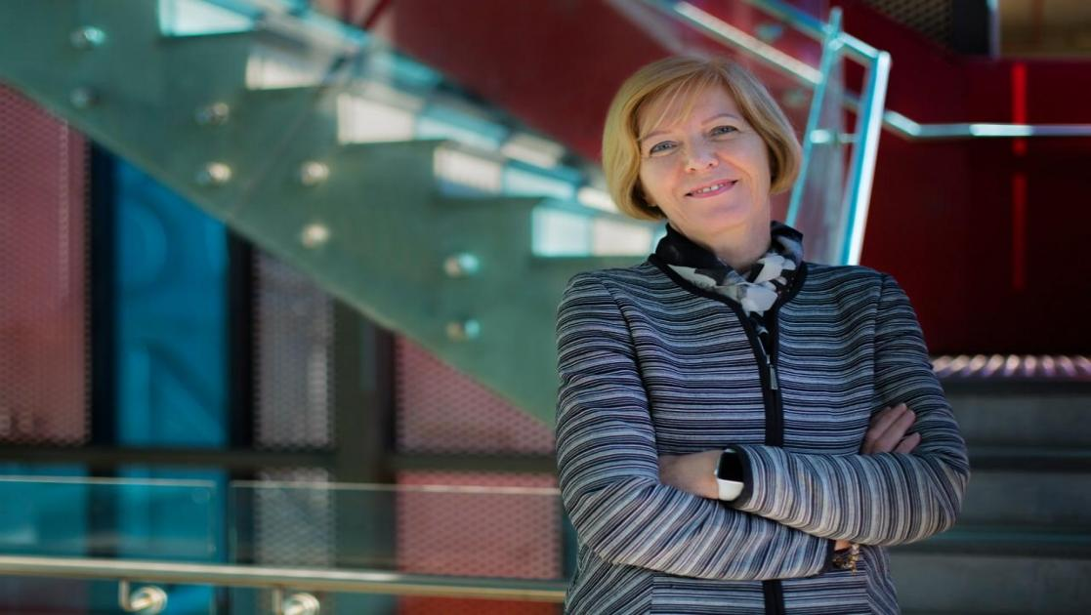
“

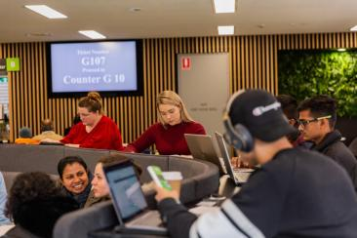
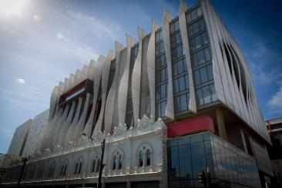
3.1 院校介绍

斯威本科技大学 ( Swinburne University of Technology) 简称“SUT” ， 1908年建立于澳大利亚墨尔本市 ，是澳大利
亚著名的公立综合性大学 ，斯威本有众多专业 ，包括工程学、航空学、商学、设计、 IT、物理、传媒等 ，斯威本大学亦以创新
而闻名 ，是澳大利亚唯一一所应邀成为欧洲创新大学联合会 ( ECIU) 成员的大学。
马来西亚砂拉越(Sarawak)校区是斯威本科技大学在海外设立的唯一校区 ，分校区建立于2000年 ，坐落于马来西亚沙拉越州，
砂拉越(Sarawak)校区获得与墨尔本校区相同的顶级教育 ，提供全球化高素质教育的长远计划 ，让亚洲学子以更低廉合理的费
用接受英联邦制的高等教育。

院校资质：
中华人民共和国教育部教育涉外监管信息网备案院校 (图1) ；
中国留学网认证院校之一 (图2) ；
斯威本一直与哈佛大学、耶鲁大学、麻省理工学院、牛津大学、清华大学等大学保持长期合作关系；
科研水平高于世界大学平均水平的10所澳洲名校之一；
2019年 ，澳大利亚政府和 “优秀大学指南 (The Good Universities Guide 2017) ”先后将斯威本评选为一流的大学；

院校排名：
2023年 QS世界大学排名位列296位 ，等同于国内西安交通大学、香港浸会大学、 同济大学等985 211院校 (图3) ；
2022年 QSWUR学科全球排名151-200位 (土木工程) ，商业与管理301-350位；
2022年 QS世界毕业生就业能力全球排名301-500位；
2021年 中国软科世界大学学术排名201-300位 (图4) ；
2022年 泰晤士世界大学排行榜中位居世界第301-350位 (图5) ；

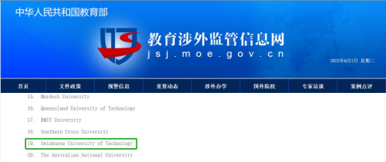
图1 中华人民共和国教育部教育涉外监管信息网备案院校

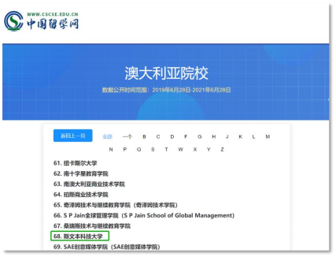
图2 中国留学网认证院校名单中可查

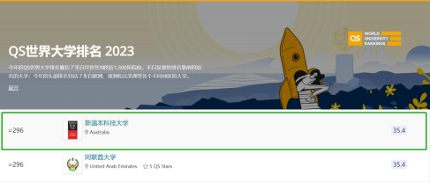
图3 2023年 QS世界大学排名296
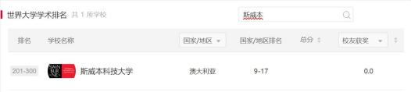
图4 2021年 中国软科世界大学学术排名201-300位

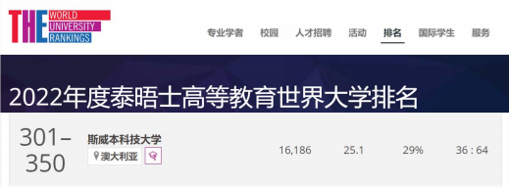
图5 2022年 泰晤士世界大学排行301-350

3.2 专业介绍
层次 课程 (主修方向) 研究领域 研究课题

医疗保健和福祉创新博士研究小组
学科 | 主要研究者 | 项目等级 | 专业
科学 | Hwang Siaw San博士 | 博士 | 砂捞越植物提取物的生物活性和治疗潜力基于SBC土着知识库在癌症 ，糖 尿病和心血管 疾病中的应用
ICT | Lau Bee Theng副教授 | 博士 | 基于信息融合和知识转移的机器学习自然场景分类本体论
ICT | Lau Bee Theng副教授 | 博士 | 使用图像和声音数据开发用于初级保健设置的抑郁症筛查工具
ICT | Lau Bee Theng副教授 | 博士 | 开发使用声音检测老年护理设施中的窘迫的装置
ICT | Loke Kar Seng博士 | 博士 | 电子商务中的计算机视觉和深度学习：电子广告的个性化需求
ICT | Valliappan Raman博士 | 博士 | 用于检测2型糖尿病患者 (T2DM) 糖尿病周围神经病变 ( DPN) 疾病的计 算模型框架
ICT | Valliappan Raman博士 | 博士 | 内窥镜检查图像中通过深度学习分类器方法进行自动息肉检测
物联网&分析和优化博士研究小组
学科 | 主要研究者 | 项目级别 | 课题
ICT | Yakub Sebastian博士 | 博士 | 从临床试验报告中自动分类临床证据索赔
ICT | Valliappan Raman博士 | 博士 | 古晋国际机场用于清洁飞机的紫外线消毒迷你机器人：飞机消毒服务的可 行性研究和概念框架
机械/ ICT | Ir副教授. Sim Kwan Yong博士 | 博士 | 变形时间序列预测
数学 | 李明哈博士 | 博士 | 组合双采样和可变采样间隔属性控制图
数学 | 李明哈博士 | 博士 | 用估计的工艺参数设计t图的运行长度分布
机械 | Almon Chai Wei-Yen博士 | 博士 | 高频通风建模
机械 | Almon Chai Wei-Yen博士 | 博士 | 紧密间隔体的流固耦合模型
EE | 朱巴尔艾哈迈德博士 | 博士 | 设计用于光伏应用的辐照度和温度自适应可变开关变频器
ICT | Loke Kar Seng博士 | 博士 | 使用深度学习的恶意软件攻击分析和检测框架
ICT | Ir副教授&Sim Kwan Yong博士 | 博士 | 用于软件故障发现的日志挖掘
ICT | Ir副教授&Sim Kwan Yong博士 | 博士 | 区块链中的自主错误检测和陷阱

博士phd | 人文科学 - CUL90001 | 教学培训 & 教育科学 - 140 社会与行为科学 - 310 | 文学/社会科学 - 102
 |  |  | 国际关系/外交 - 115
 |  |  | 文学教学&社会科学 - 504
TESL 教育 (Teaching English as a Second Language) -
506
 |  |  | 英语教学 - 519
 | 政治学 - POL90001
 | 人类社会学 - SOC90001
 | 心理学 - PSC90003
 | 商业 - BUS90001 | 商业管理 - 340 | 商业管理 / 贸易 - 104
 |  |  | 管理学 / 人力资源管理 - 105
 |  |  | 经济学 - 106
 |  |  | 会计学 - 107
 |  |  | 市场营销与销售 / 广告 - 108
 |  |  | 金融 / 银行业务 / 保险 / 投资 / 房地产 - 109
 | 机械 & 工业工程 - INE90001 | 工程与工程行业- 520 | 航天 - 301
 |  |  | 土木工程 - 302
 |  |  | 电气 / 电子 / 电信工程 - 303
 |  |  | 机械与机电工程- 304
 |  |  | 化学工程 - 305
 |  |  | 其它工程 - 306
 |  |  | 熟练工种 - 307
 | 土木工程 - CIE90001
 | 电气与电子工程 - ELC90001
 | 材料工程 - MAE90001
 | 海事工程 - MAR90001
 | 航空航天工程与技术 - AER90001
 | 通讯技术 - CTE90001
 | 生物医学工程 - BME90001

3.2 专业介绍

农村和城市发展博士研究小组
学科 | 主要研究者 | 项目级别 | 课题
国内 | 约翰威尔逊教授 | 博士 | 钢筋混凝土结构的抗震评估与风险缓解策略
机械 | Soon Kok Heng博士 | 博士 | 通过接枝聚合技术增强木聚合物复合材料的界面结合
国内 | Choo Chung Siung博士 | 博士 | 道路施工用选煤燃烧产品的岩土工程应用
国内 | Choo Chung Siung博士 | 博士 | 道路施工用选煤燃烧产品的表征
机械 | Elammaran Jayamani博士 | 博士 | 用导电填料和天然纤维研究结晶 ( HDPE) 和非晶 ( PI) 聚合物复合材 料的介电性能
机械 | Elammaran Jayamani博士 | 博士 | 粉煤灰和甘蔗渣纤维增强聚合物复合材料力学性能表 征
ICT | Valliappan Raman博士 | 博士 | 利用沙拉越河机器学习提高洪水传感水位预测
机械 | Saravana Kannan Thangavelu博 士 | 博士 | 使用BIM对马来西亚现有商业建筑进行能源改造
国内 | Adeline Ng Ling Ying博士 | 博士 | 以锰渣为部分置换材料的混凝土性能
国内 | Matthew Wong Ngie Hing博士 | 博士 | 整合建筑信息模型和古晋集中污水处理厂的单元操作 和过程
机器人 | Riady Siswoyo博士 | 博士 | 河流研究的自航船

智能农业和可持续环境博士研究小组
学科 | 主要研究者 | 项目级别 | 课题
机械 | Charlie Sia Chin Voon博士 | 博士 | 通过统计方法对天然纤维进行强度预测
机械 | Soon Kok Heng博士 | 博士 | PHA-生物纤维绿色复合材料的开发与接枝改性
机械 | Soon Kok Heng博士 | 博士 | 天然纤维酶处理及其对生物复合材料结构 - 性能行为影响的研究
科学 | MoritzMüller副教授 | 博士 | 砂捞越水力发电的水产养殖
EE | 蔡洪祥博士 | 博士 | 环境监测
科学 | 蔡洪祥博士 | 博士 | 关于碳点固定作为传感平台的研究
科学 | 蔡洪祥博士 | 博士 | 利用介孔材料合成和原位固定碳点用于传感应用
科学 | Daniel Tan Lee Tung博士 | 博士 | 工业林用植物生物防治剂Acaciasp
科学 | Hwang Siaw San博士 | 博士 | 促进植物生长的根际细菌对提高马来西亚黑胡椒可持续生产的植物生长 和土壤肥力的潜力
科学 | Daniel Tan Lee Tung博士 | 博士 | 基于马来西亚砂捞越造林生物表面活性剂配方的骨骼土生物修复
科学 | Daniel Tan Lee Tung博士 | 博士 | 基于马来西亚沙拉越造林生物絮凝配方的松散砂土的生物修复
科学 | Daniel Tan Lee Tung博士 | 博士 | 使用生物表面活性剂产生微生物的生物表面活性剂配方
科学 | Daniel Tan Lee Tung博士 | 博士 | 工业林物种的生物肥料开发Acaciasp
科学 | Hwang Siaw San博士 | 博士 | 通过体外植物细胞和组织培养增强黑胡椒中的胡椒碱生物合成
ICT | Loke Kar Seng博士 | 博士 | 基于计算机视觉和深度学习的水产养殖鱼类饲料决策系统
ICT | Loke Kar Seng博士 | 博士 | 计算机视觉和农业深度学习 (棕榈油)
科学 | Irine Runnie Henry Ginjom 博士 | 博士 | 从果实种子中表征淀粉
科学 | Irine Runnie Henry Ginjom 博士 | 博士 | 用于酶生产的水果废物的微生物加工
机械 | Charlie Sia Chin Voon博士 | 博士 | 砂捞越移动电子废弃物回收设施设计与技术经济研究
机械 | Basil T. Wong副教授 | 博士 | 基于冷负荷的冷水机组分析和速度控制优化湿热气候 (马来西亚) 水冷 式冷水机组系统
机械 | Basil T. Wong副教授 | 博士 | 冷热气候冷水机组系统优化建模 - 包括非同一冷水机组并联运行
机械 | Elammaran Jayamani博士 | 博士 | 化学处理天然纤维与微波固化聚合物复合材料的研究与分析
机械 | Elammaran Jayamani博士 | 博士 | 涂层和其他常规表面处理在聚合物复合材料界面和机械性能方面的对比 研究和分析
科学 | Daniel Tan Lee Tung博士 | 博士 | 砂捞越农村地区农业现代化的低成本有机耕作方法

3.2 专业介绍

可持续和清洁能源博士研究小组
学科 | 主要研究者 | 项目级别 | 课题
化学 | Jaka Sunarso副教授 | 博士 | 可持续的生物精炼方法 ，通过生产高价值的生物燃料和生物 产品， 从木质纤维素油棕榈树干 ( OPT) 中获取财富和能源
化学 | Jaka Sunarso副教授 | 博士 | 使用废氧化物 (炉渣) 的太阳能辅助化学循环燃烧
化学 | Jaka Sunarso副教授 | 博士 | 油棕榈生物质的湿烘焙用于能量密集的固体燃料生产
化学 | Jaka Sunarso副教授 | 博士 | 生物质材料的太阳能热处理
化学工程 | Jaka Sunarso副教授 | 博士 | 随机生物质供应链模型
化学工程 | Jaka Sunarso副教授 | 博士 | 基于夹点分析的砂捞越能量计划多周期建模
化学工程 | Jaka Sunarso副教授 | 博士 | 高纯天然气脱硫装置的工艺模拟设计与技术经济分析
电子工程 与工程 | Che Hung博士 | 博士 | 农村微电网多级控制策略的能量管理与优化
化学工程 | Jaka Sunarso副教授 | 博士 | 使用低转变温度混合物 ( LTTM) 从木质纤维素生物质中提取 高纯 度木质素：木质素增值来源
化学工程 | Jaka Sunarso副教授 | 博士 | 油棕空果串作为替代木纤维：使用低转变温度混合物回收纤 维素
化学工程 | Jaka Sunarso副教授 | 博士 | 表征油棕树干衍生的活性炭和磁性生物炭 ，用于从废水中去 除染料， 重金属和有机化合物
机械工业 | Basil T. Wong教授 | 博士 | 热能源电力生产的探索 ，包括通过表面纳米结构提高效率
机械工业 | Basil T. Wong教授 | 博士 | 太阳能光伏和近场热光伏一体化通过新型建模提高发电量

CSR与可持续发展博士研究小组
学科 | 主要研究者 | 项目级别 | 课题
营销/消费者行为 | Lim Weng Marc副教授 | 博士 | 打开捐赠者的钱包：是什么让捐赠者想要 (更多) 捐赠 给慈善机构
会计和金融 | Ling Chui Ching博士 | 博士 | 马来西亚上市公司的企业社会责任和可持续发展倡议
会计和金融 | Tan Vie Ming 博士 | 博士 | 利益相关者参与马来西亚公司的可持续发展报告
营销/消费者行为 | Jee Teck  Weng博士 (杰 弗里) | 博士 | 影响马来西亚中小企业采用绿色创新实践的感知和因素
会计和金融 | Calvin Cheong Wing Hoh博士 | 博士 | 社会影响的影响：评估社会企业的绩效
消费者行为/组织 行为 | Calvin Cheong Wing Hoh博士 | 博士 | 联合国可持续发展目标：利益相关者参与2030年议程
人力资源创新博士研究小组
学科 | 主要研究者 | 项目级别 | 课题
HRM / OB | Ong Liap Teck 博士 | 博士 | 研究学术界的第二职业是企业部门老龄化人口的可行途 径
HRM / OB | Sitansu Panda 博士 | 博士 | 员工参与数字经济时代
HRM / OB | Voon Mung Ling博士 | 博士 | 马来西亚和澳大利亚组织的人力资源和领导实践
HRM / OB | Bibiana Lim  Chiu Yiong博  士 | 博士 | 员工对工作场所智能技术和人工智能认知的比较研究
HRM / OB | Voon Mung Ling博士 | 博士 | 偏见行为与就业结果之间关系的主持人/调解人
HRM / OB | Jee Teck  Weng博士 (杰 弗里) | 博士 | 旅游业的营业成本：马来西亚的酒店业
HRM / OB | Matthew Wong Ngie Hing博士 | 博士 | 基于产业问题的学习方法开发砂捞越建筑业可持续人力 资源框架

3.2 专业介绍

目的地营销博士研究小组
学科 | 主要研究者 | 项目级别 | 课题
营销 | Lim Weng Marc副教 授 | 博士 | 解开目的地属性 ，旅行者感知和旅行意图之间的关系
营销 | Jee Teck Weng博士  (杰弗里) | 博士 | 目的地品牌和管理通过社交媒体发布和电子营销掌握
营销 | Jee Teck Weng博士  (杰弗里) | 博士 | 目的地营销或旅游营销：混合旅游模式
妇女的赋权博士研究小组
学科 | 主要研究者 | 项目级别 | 课题
多学科 | Bertha Chin博士 | 博士 | 妇女赋权和咖啡文化
多学科 | Ida Fatimawati副教授 Adi Badiozaman | 博士 | 赋予数字时代女性权力：挑战与对策
多学科 | Ida Fatimawati副教授 Adi Badiozaman | 博士 | 增加女企业家的融资渠道：挑战与机遇
业务创新博士研究小组
学科 | 主要研究者 | 项目级别 | 课题
多学科 | Rodney Lim Thiam Hock博士 | 博士 | 严肃的休闲作为商业冒险的背景

教育研究博士研究小组
学科 | 主要研究者 | 项目级别 | 课题
学生参与 | Ida Fatimawati副教 授Adi Badiozaman | 博士 | 跟踪学生的生命周期：学生参与 - 将保留建模作为关键 参数
学生参与 | Ida Fatimawati副教 授Adi Badiozaman | 博士 | 学生参与：交叉比较研究
教育与科技 | Ida Fatimawati副教 授Adi Badiozaman | 博士 | 在混合现实学习环境中探索探究社区 ( CoI)
教育与科技 | Ida Fatimawati副教 授Adi Badiozaman | 博士 | 画布：交叉比较研究
教育&管理 和领导力 | Ida Fatimawati副教 授Adi Badiozaman | 博士 | 学习评估：支持学习评估/学生评估 (本科) 的有效反  馈 - 与不同大学的比较 ，学校教育 经历的影响 ，对学生  体验的影响
教育&管理 和领导力 | Ida Fatimawati副教 授Adi Badiozaman | 博士 | 专业发展计划的影响评估
教育&管理 和领导力 | Ida Fatimawati副教 授Adi Badiozaman | 博士 | 学术概况。 HE中的领导风格和组织承诺： 因果效应
英语 | Khin Khin Aye博士 | 博士 | 英语在砂捞越的应用
教师教育 | Khin Khin Aye博士 | 博士 | 回归成人学习者：从工作场所到课堂的过渡期间的问题 和变化
 | 丁立芳 | 博士 | 马来西亚的英语科学和数学教学：一个教学 - 熟练的难 题
 | Khin Khin Aye博士 | 博士 | 学院的技术准备水平：安全网还是威胁
 | Khin Khin Aye博士 | 博士 | 拥抱技术：公务员和数字化转型
 | Khin Khin Aye博士 | 博士 | 拥抱技术： 中小企业和数字化转型

3.3 入学要求

学制： 3年
学费： 21.8万元
报名费： 2000元
学历要求：硕士 ，持有硕士学位证+本科学位证 ，硕士成绩单+本科成绩单；
语言要求：雅思6.5 ，托福最低不低于79 (阅读考试不低于18；书写考试不低于20)
语言内测班
对应雅思成绩 (预估)
Lv 1-3 4.5以下 需完成语言强化 ，每级上课时长10周 ( 200课时)

Lv 4 | 4.5-5.0
Lv 5 | 5.5-6.0 | 语言强化+导师课题研究

说明
级别
语言强化费：每级3605马币+考试服务费1500马币

入学材料
1.斯威本科技大学英文报名申请表
2.英文推荐信两封；让推介人直接发到学校指定邮箱 (hdradmission@swinburne.edu.my) 3.本科毕业证、学位证、成绩单英文版或者中英文对照的公证件
说明a： 国内本科 ，需做公证 ，一式两份 ，公证内容包含中英文两种版本
说明b： 国外本科 ， (非英语系 翻译英文 国内公证 ，英语系不用公证)
4.硕士毕业证、学位证、成绩单英文版或者中英文对照的公证件
说明a： 国内硕士 ，需做公证 ，一式两份 ，公证内容包含中英文两种版本
说明b： 国外硕士 (非英语系 翻译英文 国内公证 ，英语系不用公证)
5.护照的中英文对照公证件
说明a：需做整本公证 ，一式两份 ，公证内容包含中英文两种版本 (包括空白页也需要公证) 6.英文博士入学研究计划书
7.个人英文简历
8.体检报告 (疫情期间不需要)

3.4 毕业条件/证书样本

毕业条件：
完成1篇7-10万字博士论文即可 ，不需发表期刊或答辩

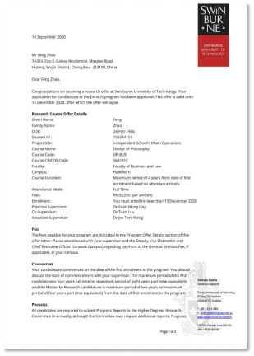
总部offer样本

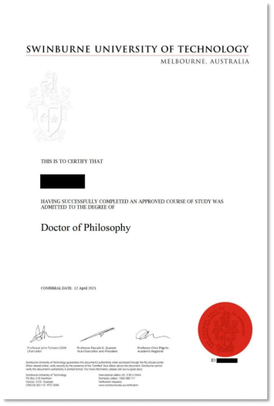
毕业证书样本

3.5 沙拉越上课环境

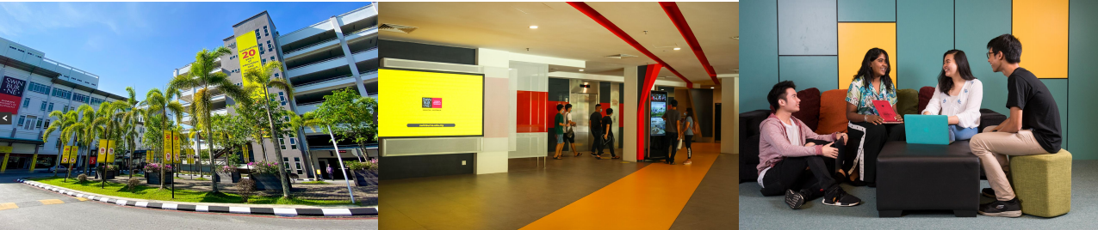

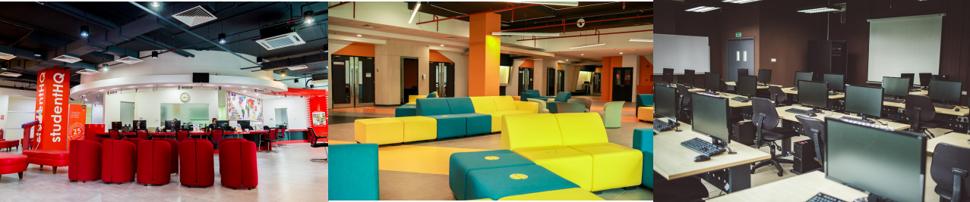

05 我们的服务内容

5.1 项目优势

• 项目立项：院校实地考察；全日制学籍项目；大学官方授权；符合留服认证标准；
• 申请制：免试入学；多种语言考核可选择
• 性价比高：院校课程均以获得马来西亚教育部、大马国家学术鉴定局 ( MQA) 双重核准及澳洲高校官方机构 (TEQSA) 的多重认证 ，英、美、澳、加三分之一价格就可获得QS世界排名500内文凭；
• 证书含金量高： 中国留学网认证院校名单中登记院校， 归国可做中留服认证 ，可享受海归待遇：人才引进、积分落户、评 选职称等政策；
• 灵活：学籍注册时间灵活；学习方式灵活 ，无需全年境外停留；不影响国内工作及生活；
• 一站式服务：国内外服务团队提供一站式管家服务；

5.2 专班服务内容

缴费
• 代缴学费及学杂费

资料审核及整理
• 申请表、入学所需文件审核及整理

入学申请
学材料提交、进度跟催、协调博导、组织语言测试

境内文化培训
• 邀请中国驻留学国领事馆原官员讲解境外风土人情、法律法规等

境外接机
• 专人接机
• 咨询办理电话卡、交通卡等常用卡件办理

住宿办理
• 协助学生全方面了解宿舍真实概况
• 协助学生办理入住手续 (有校外住宿需求 ，可协助学生办理租房)

入学办理
• 带领学生熟悉学校与周边环境
• 带领学生办理入学手续 ，包含注册 ，入学文件填写 ，交纳学费等 ，确保学生顺利 入学

学期内境外VIP 服务
• 生病就医协助
• 协助签证丢失的补办
• 与他人发生争执 (不涉及法律问题) 的调节
• 遭遇非自然灾害的安全问题 ，帮助及时应对 ，并采取善后措施
• 日常生活的求助与电话咨询 ，如出行、购物
• 论文写作指导 (马来知名校外导师指导)

归国服务
• 协助留学生毕业做中国教育部进行学历学位认证 (双证硕博)

文化活动
• 文化景点参观、企业考察与交流、娱乐活动 (高尔夫、俱乐部活动等) 、组织沙
龙论坛

THANKS！

